关于印发《吉林省保险业2019年7·8全国保险公众宣传日活动方案》的通知

各会员单位：
2019年是第7个“7.8 全国保险公众宣传日”，是全行业以习近平新时代中国特色社会主义思想为指引，深入贯彻新发展理念的重要一年。按照吉林银保监局、中国保险行业协会（以下简称“中保协”）的工作部署，结合行业特点和实际，吉林省保险行业协会（以下简称“省协会”）特制定吉林省保险行业2019年“7.8全国保险公众宣传日”活动方案。现将活动方案印发给你们，请各会员单位结合实际贯彻落实。
特此通知
附件：吉林省保险业2019年7·8全国保险公众宣传日活动方案

吉林省保险行业协会
2019年6月20日

附件：
吉林省保险业2019年7·8全国保险
公众宣传日活动方案

为做好2019年“7.8全国保险公众宣传日”工作，强化保险行业的公众宣传意识，推动保险行业形象持续改善和全社会保险意识不断提高，按照吉林银保监局、中国保险行业协会的工作部署，结合行业发展实际，制定吉林省保险行业2019年 “7.8全国保险公众宣传日”活动方案。
- 年度主题
今年是新中国成立 70 周年，也是新中国保险业奋进发展的70 年。2019年7.8全国保险公众宣传日年度主题为：爱国爱家，从一份保障开始。
- 活动内容
（一）组织开展“7.8保险扶贫公益跑”活动（详见附件1：“7.8保险扶贫公益跑活动细则”）
“7.8保险扶贫公益跑” 是中保协在全国范围内统一组织开展的大型公众性活动。依托中保协“7.8 保险扶贫公益跑”微信小程序，组织行业人员带动社会公众开展保险扶贫公益跑活动。全国 31 个省（自治区、直辖市）、5 个计划单列市均参与捐赠步数，聚焦深度贫困地区，为22 个具有集中连片特殊困难县及国家扶贫开发重点县的省份生成保险扶贫项目，经各保险公司总公司认领后，向当地建档立卡贫困群众定向捐赠保险保障，解决实际困难和问题。
“7.8”活动期间，要求各会员单位每日专人报送本单位参与扶贫健步走的人数、步数、相关图片、视频等资料，省协会将实时在官网及微信公众号上进行展示和通报。
（二）“爱，从一份保障开始”主题短视频推广传播活动（详见附件2：“爱，从一份保障开始”短视频活动细则）
“爱，从一份保障开始”主题短视频推广传播活动是中保协在全国范围内统一组织开展的大型宣教活动。各保险公司和地市行业协会要充分调动广大保险从业者和社会公众的创造力，围绕“爱，从一份保障开始”这一主题，拍摄制作创意性 1 分钟以内短视频，通过文艺清新、温暖人心、幽默搞笑、真实记录等多种手法及表现形式，普及保险知识、体现保险与人民生产生活的密切关系、记录保险人的辛勤奉献、解读保险功能作用、诠释保险价值理念、展示保险大爱情怀。
各参与单位和个人通过参与微视等社交平台上“中国保险行业协会”官方账号发起的相关挑战赛活动，将短视频发布出来并进行多平台传播，掀起传播热潮，同时参与微信投票夺冠活动。
各会员单位可充分调动各种资源，依托外部专业力量制作更多创意性强、质量高、接地气、动人心的短视频，示实际情况邀请文体明星、著名专家学者、社会知名人士等参与录制，借助流量大咖进行广泛传播，引起爆款效应，迅速扩大宣传效果和影响力。
各会员单位要在活动中加强引导和监督，坚决不允许出现具有负面信息和内容的短视频。（详见附件2：“爱，从一份保障开始”短视频活动细则）
（三）组织编制《吉林保险业社会贡献白皮书》
省协会自2016年起面向全行业启动了各会员公司对社会所做的相关贡献指标报告制度。2019年，吉林银保监局刘峰局长在吉林省保险业社团组织工作座谈会议上也深刻阐明了金融与经济的关系，强调指出保险业要切实提高服务实体经济能力，充分发挥保险行业的社会价值。为充分体现吉林保险业的社会贡献度，省协会拟集中全行业的力量，每年编制《吉林保险业社会贡献白皮书》，以“服务实体经济”、“参与社会治理”为主线，涵盖经济补偿、税收贡献、推动就业、精准扶贫等内容，力争全景展示我省保险业社会价值和贡献。“白皮书”将上报政府部门并面向行业发布，以树立保险业良好社会形象，为行业更好更快发展拓宽路径，并争取相应资源和有利政策支持。今年的编制工作已经启动，《吉林保险业社会贡献白皮书》拟在“7.8活动期间”进行发布。
（四） “以消费者为中心优化服务”为主题的征文活动进行评选揭晓（详见附件3：“以消费者为中心优化服务”主题征文活动评选方案）
为进一步提高保险业服务能力，凝聚行业力量，提升行业形象，在今年“3.15”活动期间，省协会组织开展了“以消费者为中心优化服务”为主题的征文活动。今年“7.8活动期间”，省协会对于各公司报送的作品于将通过宣传工作委员会及省协会微信公众号大众投票进行综合评选，并对评选出的优秀作品及优秀服务明星予以公示。
（五）公布“消费者满意度调查”报告
今年“3.15”活动期间，以提高消费者满意度为宗旨，吉林省消费者协会与省协会共同组织开展了“保险服务满意度调查”活动，消费者通过省消费者协会官方网站、省协会官方网站、以及省协会的保险消费者服务平台填写和查询调查问卷，问卷填写通道已于5月1日关闭。省协会将根据社会公众提交的访问结果进行统计分析形成分析报告，并于今年“7.8活动期间”进行公布。通过此次调查可进一步普及保险知识，了解消费者需求，提升保险公司服务能力，提高行业公众影响力。
（六）组织开展 “保险五进入”活动
“7.8”活动期间，各会员单位根据自身实际，组织开展 “保险五进入”（进学校、进农村、进社区、进机关、进企业）活动。“走出去”“请进来”，通过组织企业开放日、设立咨询服务展台、组织公益性社会服务、发放宣传资料、开展图片展、张贴主题海报、播放保险宣传片、组织客户体验等活动形式，普及保险知识、宣传保险功能。
活动期间，省协会联合长春大学开展“走进校园”活动，在业内邀请金融相关专业的精英讲师校园授课，同时组织引导广大青年学生深入保险公司基层，以实际调查的方式，了解民生和行业发展现状。鼓励临届毕业生迎接市场挑战，勇挑社会责任，为会员公司增加选聘优秀人才的渠道，有效宣传和提升行业形象。
- 组织开展职场宣传
“7.8”活动期间，各会员单位要在办公和营业场所悬挂宣传标语、海报，在营业大厅用LED屏或其他多媒体设备滚动播放活动主题和行业形象宣传片；在营业网点设置宣传咨询服务台，提供产品咨询，接受咨询投诉，向保险消费者和社会公众发放宣传资料。
- 开展媒体宣传
“7.8”活动期间，省协会将在官网开设专栏，并利用微信公众号持续宣传保险业功能作用发挥、保险扶贫公益活动，普及保险理念和知识。各保险公司应充分利用自有媒体，同时发挥报刊、广播、电视、网络等外部媒体，将7.8年度主题及相关保险宣传持续推广，巩固活动成果，扩大活动覆盖面和影响力。
三、文化元素
为实现宣传活动的集中性，聚焦公众关注，省协会将中保协设计的2019年“7.8全国保险公众宣传日海报”在省协会官网和微信公众号上进行推送，方便各会员单位使用推广。
相关宣传用品，各会员单位如有需要，请根据中国保险报下发的《关于2019年度“7.8全国保险公众宣传日”宣传用品征订的通知》直接征订。
四、工作要求
（一）高度重视，加强领导。各会员单位要高度重视“7·8全国保险公众宣传日”活动，省协会成立专门领导小组，制定方案，统一协调行业宣传活动。各会员单位也要加强领导，制定具体活动方案，整合内外部资源，集中力量参加和开展好各项活动。
（二）整体部署，全员参与。各会员单位要按照公众宣传日整体安排，结合本单位、本地区实际，全员参与，上下联动，既要做好规定动作，形成集中宣传效应，也要注重创新，在统一框架下，开展灵活多样、丰富多彩的活动。各地市协会可根据本方案，结合各公司的整体部署，组织做好各地市“7.8全国保险公众宣传日”活动。
（三）做好总结，报送成果。全国保险公众宣传日活动是为全行业发展打基础、树形象的重点工作，各会员单位要及时总结宣传成果和经验，做到即有即报，省协会将第一时间将各会员单位的宣传成果在网站专栏和微信公众号进行发布。各公司整体活动总结包括活动方案、文字、图片、视频等，请于7月12日16：00前报送至省协会。
联系人： 刘璐
电 话：85000312
电子邮箱：174966984@qq.com
附件1：“7.8保险扶贫公益跑”活动细则
附件2：“爱，从一份保障开始”短视频活动细则
附件3：“以消费者为中心优化服务”主题征文活动评选方案

吉林省保险行业协会
2019年6月20日

附件1：
2019年“7.8保险扶贫公益跑”活动细则

2019年7.8全国保险公众宣传日“7.8保险扶贫公益跑”活动细则具体如下：
一、活动规划
活动宗旨：以“爱国爱家，从一份保障开始”为主题，聚焦深度贫困地区，采取运动+扶贫的方式，组织行业带动社会公众为22个具有集中连片特殊贫困县（市）及国家扶贫开发工作重点县的省份捐赠步数，所捐步数积累到一定数量，即可由保险总公司认领并捐赠保险保障，为当地建档立卡贫困人口提供公益性保险服务，防止因病、因灾致贫，守护来之不易的脱贫成果。
活动时间：2019年6月25日06:00 - 7月8日18:00。
活动平台：微信小程序“7.8保险扶贫公益跑”
活动内容：
31个省（自治区、直辖市）及5个计划单列市参与捐赠步数，为22个具有集中连片特殊贫困县（市）及国家扶贫开发工作重点县的省份（以下简称被帮扶地区）生成保险扶贫项目，由保险总公司认领并实施。
参与人员：各保险公司和地市行业协会组织保险从业者及公众参与活动，微信用户均可自愿参与。
二、活动内容
1.参与者在活动期间登陆微信小程序“7.8保险扶贫公益跑”，当天累计达到7800步即可选择一个地区（31个省、自治区、直辖市，5个计划单列市，共36个地区）捐献步数（活动期间每天均可重复捐步，并可重新选择捐赠地区），7月8日当天的步数双倍累计。捐献完成1次、5次或连续10天捐赠即可获得相对应的“保险扶贫公益捐赠达人”虚拟勋章。
2.为聚焦深度贫困地区，本次活动采取“互助行”形式进行，14个没有集中连片特殊贫困县（市）及国家扶贫开发工作重点县的地区将为22个被帮扶地区助跑。36个地区捐献步数将分别计数，同时也将根据分组计入被帮扶地区的汇总计数。互助方式见《2019年“7.8保险扶贫公益跑”互助行分组表》。
3.各被帮扶地区获捐步数达到预设额度（7800万步/地区），即可生成保险扶贫项目。
三、参与流程
（一）6月25日至7月8日期间，可通过如下途径参与活动：①通过微信搜索“7.8保险扶贫公益跑”微信小程序；②通过“中国保险行业协会”微信公众号，各保险公司总公司、吉林保险e点通官方微信公众号活动入口参加活动；③通过好友分享“7.8保险扶贫公益跑”小程序二维码参加活动。
（二）参与者进入活动页面后，点击首页“公益捐赠”，可授权程序调取微信运动步数，当天微信运动步数达到7800步，点击“立即捐步”选择想要捐赠的省份，即可进行捐赠。点击“确认捐赠”，显示当前各省份及个人前50名的排行榜，跑步参与流程即为结束。
四、扶贫项目实施说明
1.保险扶贫项目以22个被帮扶地区为单位。
2.每个保险扶贫项目均需对接帮扶当地建档立卡贫困人口，每个项目保险保障额度为1500万元以上，帮扶人数为500人以上，最低保障期限为一年。
3.保险公司总公司如认领吉林省后，应及时与吉林银保监局、吉林省保险行业协会及政府金融、扶贫部门对接，共同商讨确定符合贫困人口实际需求的保险保障方案。保险扶贫项目捐赠应在活动结束后4个月内完成，并通过省协会官方网站及本单位官方网站向社会公布捐赠项目落地情况。项目落地后，应随时将项目理赔情况报送至省协会。项目全部实施完成1个月内，应通过省协会官方网站及各单位官方网站向社会公布项目结果。

2019年“7.8保险扶贫公益跑”互助行分组表
序号 | 省份 | 重点扶贫地区
1 | 甘肃 | 甘肃
2 | 浙江
3 | 内蒙古 | 内蒙古
4 | 山东
5 | 西藏 | 西藏
6 | 福建
7 | 青海 | 青海
8 | 天津
9 | 湖南 | 湖南
10 | 上海
11 | 广西 | 广西
12 | 深圳
13 | 贵州 | 贵州
14 | 广东
15 | 宁夏 | 宁夏
16 | 宁波
17 | 山西 | 山西
18 | 江苏
19 | 吉林 | 吉林
20 | 大连
21 | 黑龙江 | 黑龙江
22 | 厦门
23 | 云南 | 云南
24 | 北京
25 | 新疆 | 新疆
26 | 青岛
27 | 海南 | 海南
28 | 辽宁
29 | 河北 | 河北
30 | 安徽 | 安徽
31 | 江西 | 江西
32 | 湖北 | 湖北
33 | 重庆 | 重庆
34 | 河南 | 河南
35 | 四川 | 四川
36 | 陕西 | 陕西

附件2：
“爱，从一份保障开始”短视频活动实施细则

2019年7.8全国保险公众宣传日“爱，从一份保障开始”短视频活动细则具体如下：
一、活动规划
围绕年度活动主题“爱国爱家，从一份保障开始”，本次短视频活动以“爱，从一份保障开始”为主题，具体形式为:在6月15日至7月8日期间，各保险公司和地市协会可组织、号召全行业从业者或客户共同参与活动，在腾讯微视平台，通过参与“爱，从一份保障开始”话题的方式，拍摄上传反映保险保障、体现爱与责任的短视频内容。
（一）活动筹备
时间：6月15日-6月20日
1.中国保险行业协会制作示范视频上传至微视官方帐号，发起“爱，从一份保障开始”话题传播活动。
2. 各保险公司、地市协会、保险人关注“中国保险行业协会”微视官方帐号，参与话题传播活动。关注方式：在微视首页右上角搜索、输入“中国保险行业协会”并关注，成为中国保险行业协会官方帐号的好友。
（二）活动开始
时间：6月20日-7月8日
1.各保险公司、地市行业协会结合工作生活实际，发挥主动性和创造性，围绕“爱，从一份保障开始”这一话题，拍摄制作1分钟以内创意性短视频，通过幽默轻松、文艺清新、温暖朴实、真实记录等多种手法及表现形式，普及保险知识、体现保险与人民生产生活的密切关系、记录保险人的辛勤奉献、解读保险功能作用、诠释保险价值理念、展示保险大爱情怀……
2.各单位及个人所拍摄视频除在微视平台传播外，还可在各主流视频媒体、微博微信、各类短视频平台上进行广泛传播；
3.活动期间，各参与单位及个人可将精彩短视频直接发送给“中国保险网络大学”微信公众号。中国保险行业协会将在“中国保险行业协会”和“中国保险网络大学”两个微信公众号上开展打榜赛，两个公众号将发布当天“‘爱，从一份保障开始’视频达人榜”10个精彩小视频，通过微信投票的方式选出当日“视频达人榜”冠军。凡登上“视频达人榜”的创作者均可获得由中国保险行业协会颁发的“‘爱，从一份保障开始’7.8公益视频优秀创作者”证书一张。
“中国保险行业协会”微信二维码 中国保险网络大学”微信二维码

二、活动操作说明
腾讯微视操作流程（上传视频时请“@中国保险行业协会”并且选择“爱，从一份保障开始”的宣传模式）
1、注册帐号
下载并进入微视APP，APP右下角点击“我的”→“登录微视”→“微信/QQ登录”→“头像”→“编辑资料（更改用户信息）”-注册成功。首次登陆请在“首页”搜索好友“中国保险行业协会”官方帐号并添加。
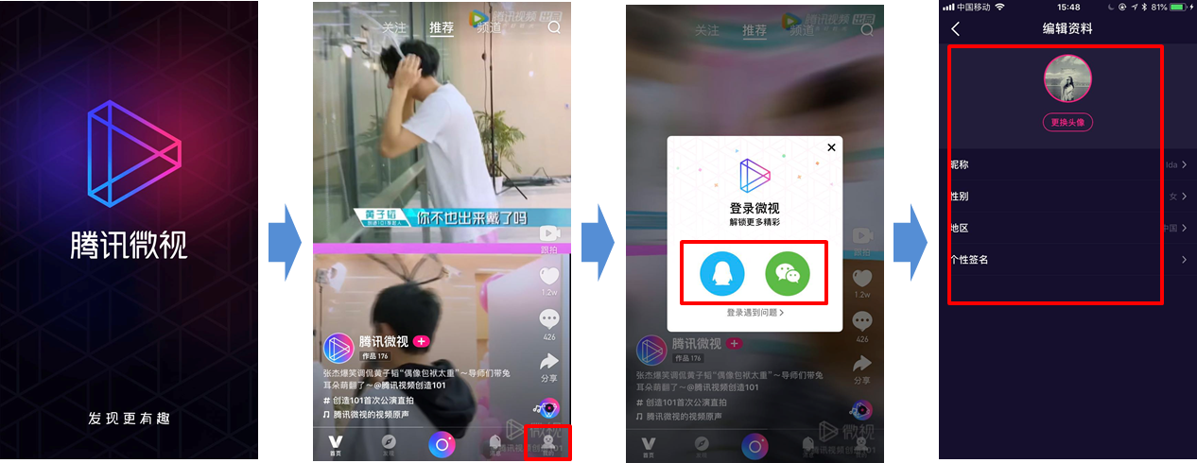
2、上传视频
主界面点击下方中间拍摄按钮“点击拍摄”或者“上传本地视频”→选择要上传的视频→确认并在“发布视频”界面，首先输入视频描述（机构名称+视频命名），然后@好友，选择“中国保险行业协会”，接下来点击“#话题”，并搜索话题“爱，从一份保障开始”并确认，更改封面|片尾→“发布”-“等待审核”。
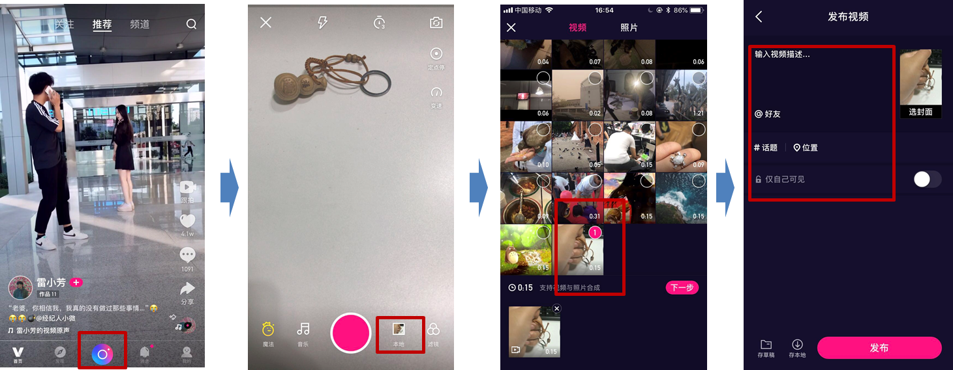
3、浏览/跟拍视频
→点击APP界面底部菜单栏“首页”或“频道”→在输入栏中键入、搜索“用户名”→选择“中国保险行业协会”（未添加，可先添加好友关注）→选择“要浏览/跟拍的视频” →点击“分享”选择“跟拍”→视频录制完毕后，同上述“上传视频流程”输入视频描述，并@好友“中国保险行业协会”，同时选择#话题“爱，从一份保障开始”等并上传→上传成功/跟拍成功。
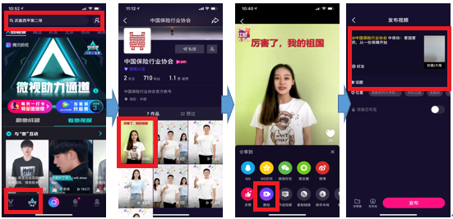

附件3：
“以消费者为中心优化服务”主题征文活动评选方案

各会员单位：
今年3.15活动期间，吉林省保险行业协会（以下简称“省协会”）在全行业内开展了“以消费者为中心优化服务”主题征文活动。本项活动投稿工作于5月1日全面截止。此次征文活动收到来自各公司共计62篇作品，根据3.15活动方案要求，于今年“7.8”期间进行评选。现制定评选方案，具体如下：
- 成立评审小组
组长:吉林省保险行业协会宣传工作委员会主任委员代表张乐春（安华农险吉林省分公司总经理）
组员：吉林省保险行业协会宣传工作委员会委员代表（各公司分管宣传工作的总经理室成员）
二、征文评审标准

序号 | 评分项目 | 总分 | 评分细则
1 | 作品案例 | 30分 | 1、作品案例能够充分展示保险业积极服务国家重大战略和实体经济的担当，服务脱贫攻坚的社会责任，在重大灾害面前快速应对，以及对一线劳动者关注关爱的公益行动，具有很强的代表性和典型性。（20-30分）  2、作品案例基本能够展示保险业积极服务国家重大战略和实体经济的担当，作品中的案例不具有典型性。（10-20分）  3、作品内容没有典型案例，未能体现出保险业服务国家重大战略和实体经济的担当。（0-10分）
2 | 人物描写 | 30分 | 1、作品中的人物塑造能切实体现保险人积极提升服务意识，改善服务质量，创新服务形式，切实履行社会责任，维护保险消费者合法权益，能够成为保险行业的代言人。（20-30分）  2、作品中对人物的塑造不具有很强的代表性，未能鲜明体现出保险人提升服务意识，改善服务质量，创新服务形式，不具有典型性。（10分-20分）  3、作品中的人物完全没有体现出保险人的服务意识，没有反应“以消费者为中心优化服务”的活动主旨。（0分-10分）
3 | 作品题意 | 10分 | 1、题意切合，中心突出，立意认识深刻独到，能给人正确启迪和思考。（7-10分）  2、题意比较符合，中心比较明确，认识比较到位。（4-7分）  3、题意偏离，中心不明，认识简单僵化。（0-4分）
4 | 感情内容 | 10分 | 1、感情真切，内容健康、充实，材料典型新鲜，富有感召力。（7-10分）  2、感情比较真实，内容比较充分，材料比较丰富。（4-7分）  3、感情虚假，内容空洞，材料单薄。（0-4分）
5 | 结构创意 | 10分 | 1、结构严谨，富于个性文采。（7-10分）  2、结构比较完整，思路比较清晰。（4-7分）  3、结构混乱，文章脉络不清晰。（0-4分）
6 | 语言文字 | 10分 | 1、语言流畅，用词精炼，文字表达能力强。（7-10分）2、语言比较通畅，无错别字。（4-7分）  3、语病不断，有错别字、病句。（0-4分）

三、征文内容：
突出“以消费者为中心优化服务”的主题，文章内容能切实体现保护消费者合法权益，提升服务意识，改善服务质量，创新服务形式，讴歌在保险业发展中提供优质服务的先进人物和典型事例，激发读者参与和关注保险业的热情，展现保险业良好社会形象。
四、具体评审方法
（一）根据各公司报送的作品内容和展现形式，省协会组委会对62篇作品进行分类，其中以案例事迹为主的作品为33篇，以讴歌人物为主的作品为29篇。
（二）6月25日，评审小组按照评审标准为本次征文活动典型案例和人物风采两类作品分别打分，最终组委会按照分数高低各取两类作品中的前10名优秀作品，共计20篇。（打分详见附件3-1，附件3-2，）请各公司于6月25日下午16：00前报送附件3-1打分表。
（三）6月28日至7月4日，各会员单位可通过省协会微信公众号投票通道为自己喜爱的两类作品（典型案例和人物风采）分别打分。
（四）7月8日，组委会根据投票通道的票数结果，采取线下评审小组分数和线上网络投票数量相结合的方式最终在两类作品中分别评选出优秀服务明星和优秀案例一、二、三等奖各六名。
(五)省协会将为获奖者颁发证书并在行业内予以发布。
联系人：刘璐
联系电话：0431-85000312
电子邮箱：174966984@qq.com

